**EJERCICIO 2.) DISEÑO DE ALTO NIVEL**

La clase Java "Main" es la clase principal que contiene el método "main" que se utiliza para iniciar la ejecución del programa. El objetivo de la clase es calcular el máximo común divisor (MCD) de tres números enteros utilizando el algoritmo de la descomposición en factores primos.

El algoritmo de la descomposición en factores primos se utiliza en el método "madr" para obtener el producto de los factores primos comunes de los tres números ingresados y, a continuación, se busca el mayor número entero que divide a los tres números ingresados. Este número es el MCD de los tres números.

El método "madr" recibe tres parámetros enteros (a, b y c), y utiliza el método "ppp" para obtener el menor de los dos números entre b y c, que se almacena en la variable "mmm". Luego, el método recorre un ciclo for desde 2 hasta "mmm", y para cada valor de "i" comprueba si "i" es un divisor común de los tres números (a, b y c). Si lo es, entonces "i" se almacena en la variable "mr", y al final del ciclo se retorna el valor de "mr", que corresponde al MCD de los tres números.

El método "ppp" recibe dos parámetros enteros (a y b), y devuelve el menor de ambos.

El diseño de alto nivel de la clase Main se puede representar mediante un diagrama de clases, que se muestra a continuación:

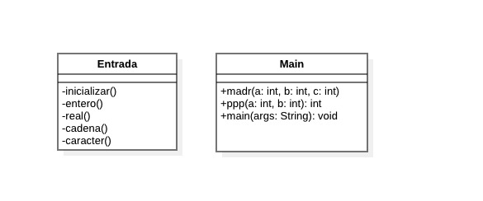

El diagrama de clases muestra dos clases: "Entrada" y "Main". La clase "Main" utiliza la clase "Entrada" para obtener los valores de a, b y c desde la entrada estándar (teclado). La clase "Entrada" tiene métodos para leer un entero, un número real, una cadena y un carácter desde la entrada estándar. La clase "Main" contiene los métodos "madr", "ppp" y "main". La clase "Main" también tiene un atributo estático "mr" de tipo entero, que se utiliza para almacenar el MCD de los tres números ingresados.

El método "madr" es estático y devuelve un valor entero, que es el MCD de los tres números ingresados. El método toma tres parámetros enteros a, b y c y utiliza el algoritmo de la descomposición en factores primos para calcular el producto de los factores primos comunes de los tres números. A continuación, busca el mayor número entero que divide a los tres números ingresados y devuelve este número como resultado.

El método "ppp" es estático y devuelve un valor entero, que es el número más pequeño de los dos números ingresados. El método toma dos parámetros enteros a y b y devuelve el número más pequeño.

El método "main" es estático y no devuelve ningún valor. El método toma un arreglo de cadenas "args" como parámetro y es el punto de entrada del programa. El método solicita al usuario que ingrese tres números enteros a través de la clase "Entrada" y luego llama al método "madr" para calcular el MCD de los tres números ingresados. El resultado se muestra en la pantalla.